Zitronen- Muffins

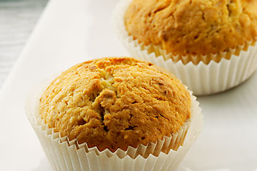
100 g weiche Butter
175 g Zucker
20 g Vanillezucker
2 Eier
1 unbehandelte Zitrone | , wenig abgeriebene Schale
250 g Mehl glattl
2 TL Backpulver
1 Prise Salz
180 g Joghurt
 | Butter, Zucker und Vanillezucker zu einer luftigen, hellen Masse aufschlagen. Eier und Zitronenschale zugeben, weiterschlagen, bis die Masse von cremiger Konsistenz ist. Mehl, Backpulver und Salz mischen, unterrühren. Joghurt unterrühren.
 | Den Teig in die Muffinförmchen füllen. Nur etwa zur Hälfte füllen, da der Teig noch aufgeht.
Rezept starten. Gerät heizt vor. Das Original-Kuchenblech mit den Förmchen in Auflage 2 in den vorgeheizten Garraum schieben. Weiterfahren mit OK. Heissluft 160 °C, 35 Minuten.

35-40 Stk. Muffins

